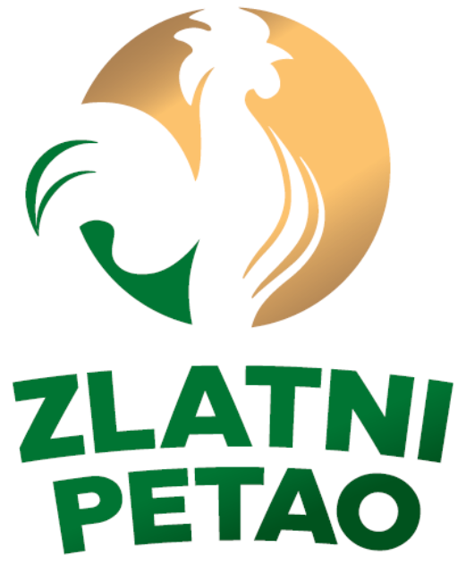

ИЗБОР ЗА “НАЈБОЉЕГ МЛАДОГ ПОЉОПРИВРЕДНИКА“ И „НАЈУСПЕШНИЈУ ЖЕНУ У ПОЉОПРИВРЕДИ“

ПРИЈАВА

ВАЖНЕ НАПОМЕНЕ:

Циљ изборa за најбољег младог пољопривредника и најуспешнију жену у пољопривреди је унапређење и промоција пољопривреде у Србији и делатности које карактеришу иновација, одрживост и тржишна оријентисаност.

Обавезни критеријиуми су да кандидат:

• Има регистровано пољопривредно газдинство у активном статусу

- Кандидаити за избор за најбољег младог пољопривредника морају да испуњавају услов да имају од 18 до 40 година старости на дан пријаве за избор за ”Златног петла”.
- Кандидаткиње за најуспешнију жену у пољопривреди немају ограничења код година старости.

Критеријуми за бодовање:

1. Иновативност
2. Одрживост
3. Мултифункционалност

- Иновативност

Примена нових знања и технолошких решења у циљу унапређења пољопривредне производње или прераде примарних производа, препознајемо као најважнији критеријум у оцењивању током избора за ”Златног петла”.
а) коришћење знања, нових метода или нових облика технологије у одређеном
сектору или региону;
б) нова дигитална или мрежна решења;
в) коришћење биотехнологије, паметне пољопривреде, механизације као решење за прилагођавање климатским променама;
г) нови облици производње, прераде, паковања, обележавања, дистрибуције, потрошње и/или одлагања хране;
д) старт-ап и предузетништво;
ђ) иновативни приступи за ангажовање различитих актера у ланцу вредности хране – грађана, потрошача, невладиних организација, фармера, прехрамбених компанија, супермаркета, ресторана, јавних институција, истраживачких центара, универзитета, итд.;
2. Одрживост

Рационално и одрживо коришћење природних ресурса, ”зелена” решења, очување екосистема и пољопривреда која храну производи на одржив начин, мислећи на генерације које долазе.

а) допринос витализацији руралних подручја и одрживог руралног запошљавања (нпр. агро, еко-туризам, итд.);
Б) генерацијска обнова на газдинству (наследници укључени у процес производње);
в) изградња партнерстава кроз сарадњу ради побољшања капацитета фармера, укључујући њихове техничке, менаџерске, организационе и маркетиншке вештине
г) агро-еколошке праксе у пољопривреди за очување екосистема;
д) одговорно управљање земљиштем и(или) шумама;

3. Мултифункционалност
Мултифункционалност пољопривреде представља диверзификацију делатности у руралним подручјима, али и начин за креирање јавних добара и допринос запошљавању у регионалној економији, нарочито у оним подручјима која заостају у развојном смислу.

а) производња хране, укључујући пре свега дистинктивне квалитативне особине прехрамбених производа: (занатски/традиционални, регионални/локални, специфични начин производње итд);
б) обезбеђивање добара и услуга за не-прехрамбено тржиште:
- диверзификација активности и прихода у агро и руралном туризму,
- рекреацији,
- старању о животној-природној средини,
- образовању младих,
- производњи енергије и сл.
в) културне функције: очување културног идентитета, наслеђа кроз инкорпорацију локалних културних специфичности у производњу и понуду
диверзификованих активности;

ПРИЈАВА НА КОНКУРС ”ЗЛАТНИ ПЕТАО” за најбољег младог пољопривредника и најуспешнију жену у пољопривреди

Попуњену пријаву потребно је доставити до 26.4.2024. године на
konkurs@najboljegazdinstvo.rs

ЛИЧНИ ПОДАЦИ

Име и Презиме:

Пол: _____________________________________________________________________

Број пољопривредног газдинствa:

___________________________________________________________________________

Број чланова пољопривредног газдинства:

Датум рођења:

Адреса, место, општина:

Мејл адреса:

Телефон:

Образовање:

Молимо да наведете образовање, струку, квалификације:

___________________________________________________________________________

Коришћење кредита за газдинство у претходне 3 године: ДА / НЕ

Уколико је одговор на претходно питање ДА, за коју намену је коришћен кредит (Молимо да наведете од понуђеног – куповина пољопривредног земљишта, механизацијe, улагање у сточарство, репроматеријал-семе, ђубриво, сточна храна и сл, улагање у енергетски ефикасне инвестиције, друго и шта):

__________________________________________________________________________________

___________________________________________________________________________

Кратак опис пољопривредног газдинства и мотивације за бављење пољопривредом:

Како видите Ваше газдинство за пет година?

Кандидати треба да пруже и додатне информације као подршку својој апликацији – уколико постоје –као што су поседовање сертификације за органску производњу или сировину - производ са географским пореклом, члан/чланица задруге или удружења на националном нивоу, фотографије, брошуре, чланци у новинама, веб страница пројекта, апликација итд.

• Изјава организатора:
Подаци неће бити откривени трећим лицима и може их користити само жири у овом пројекту.

Организатор задржава право измене датума и временских термина наведених у овом документу о чему ће обавестити јавност на интернет страници https://najboljegazdinstvo.rs/

• Изјава кандидата:
Изјављујем да су све информације истините и потпуне , и сагласан/на сам да моје податке може прегледати комисија.

Сагласан сам да уколико уђем у ужи избор на конкурсу Златни петао, учествујем у снимању пропагандног филма који ће бити коришћен за потребе конкурса и промоције од стране СУМП и Banca Intesa a.d. Beograd.

Подносилац пријаве Датум:___________________________
( Уписати датум испуњавања пријаве)

Име и Презиме

___________________

___________________
( Потпис)

